综合
广元市苍溪县鸳溪镇：“厕所革命”助力农村人居环境大提升

“厕所革命”既是治理农村人居环境、建设美丽乡村的基础工程，也是实施乡村振兴战略的关键抓手。今年以来，广元市苍溪县鸳溪镇牢固树立“小厕所、大方便，小厕所、大民生”理念，深入推进“厕所革命”，切实提升农村人居环境。
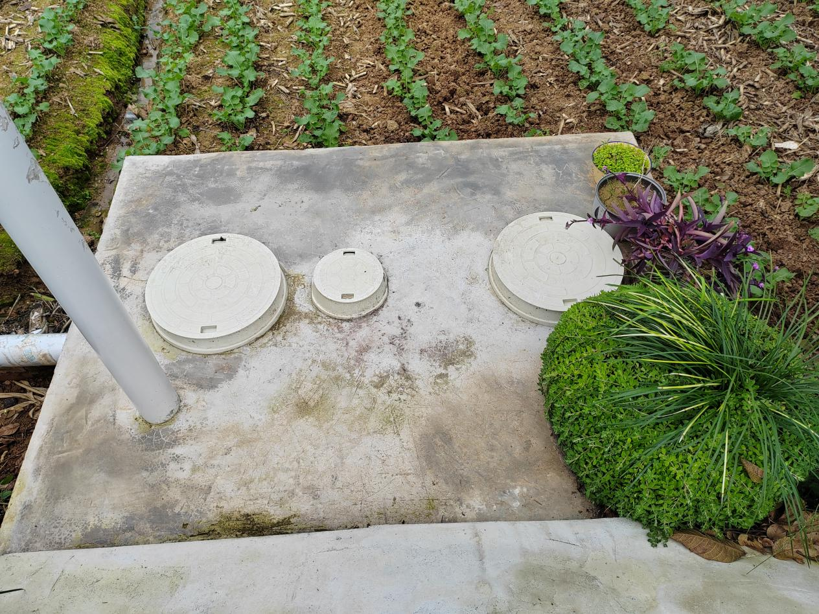
图为：规范整治后的农村室外化粪池

走进鸳溪镇弓灯村，错落有致的房屋、郁郁葱葱的蔬菜映入眼帘，张贴在墙上的农村改厕“明白卡”格外醒目，改厕的好处和意义、建设标准、相关政策和建设流程一目了然。
在村民何永俊家中，厕所内的墙壁粉饰一新，干净的“蹲立式”厕坑，全新的抽水箱、洗手池、浴霸等硬件设施一应俱全。他告诉记者，他在此次改厕中安装了“三格化粪池”，进行了“户厕室内改造”，增添了抽水箱和粪污处理设施，改造后的卫生厕所，使用起来既方便又卫生。
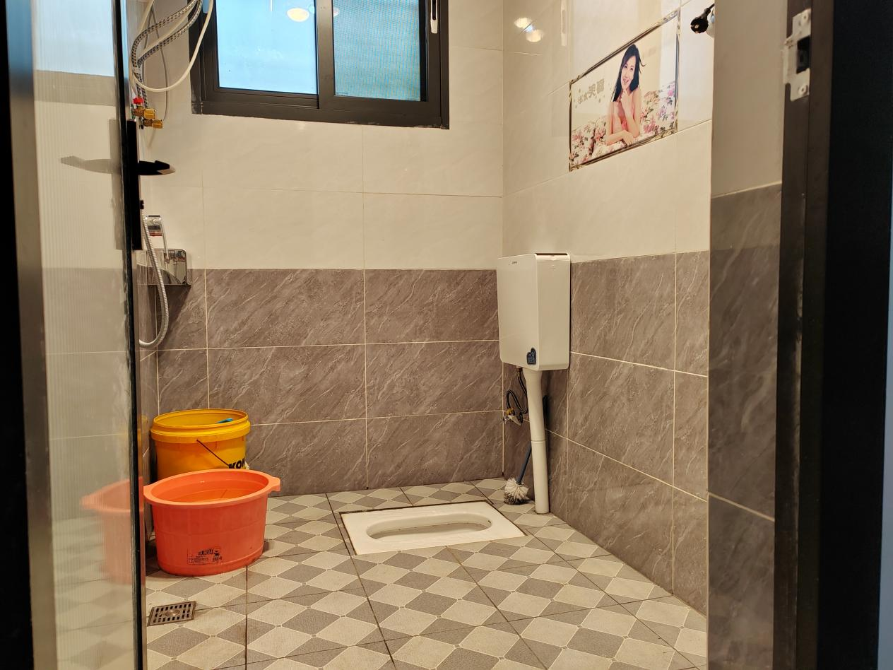
图为：农村住房内干净舒适的卫生间

“以前我们的旧厕所确实不方便，蚊子又多，臭味也大。现在厕所改了后，我们心情很舒畅，没有蚊子，也没有臭味了。”鸳溪镇弓灯村四组村民何永俊说。
改造的是户厕，解决的是民生，温暖的是民心。鸳溪镇主动作为，积极做好村民思想工作，协调解决各类困难和问题，有力推动村社厕所改造工程进度。
鸳溪镇弓灯村党支部书记兼村委会主任刘小铭表示，村委会将加大环保宣传力度，督促指导大家用好卫生厕所和三格化粪池，持续发挥好该项目的社会作用，努力建设好卫生宜居的美丽乡村。
今年以来，鸳溪镇坚决贯彻落实2023年中央一号文件精神，持续整改和推进新改农村户厕，2023年，全年共实施“厕所革命”3个村，累计改厕1427户，有效改善农村人居环境，提升人民群众的生活品质。
“我们将根据习近平总书记对深入推进农村厕所革命作出的重要指示精神，稳妥有序地推进农村改厕工作，改善农村人居环境，切实增强群众的获得感和幸福感。”鸳溪镇党委副书记、镇长文波如是说。（张苗）

